Тема. Подтип: Chelicerata – Хелицеровые, классы: Merostomata, Arachnida, Pantopoda
Цель: Изучить строение представителей подтипа Хелицеровых.
Задание 1. Изучить внешнее строение примитивных хелицеровых, на примере представителя отряда Xiphosura, класс Merostomata, укажите отделы тела, хорошо заметный головогрудный щит, брюшной отдел, и тельсон в виде длинной хвостовой иглы, сделайте остальные обозначения, дайте краткую характеристику отряду.
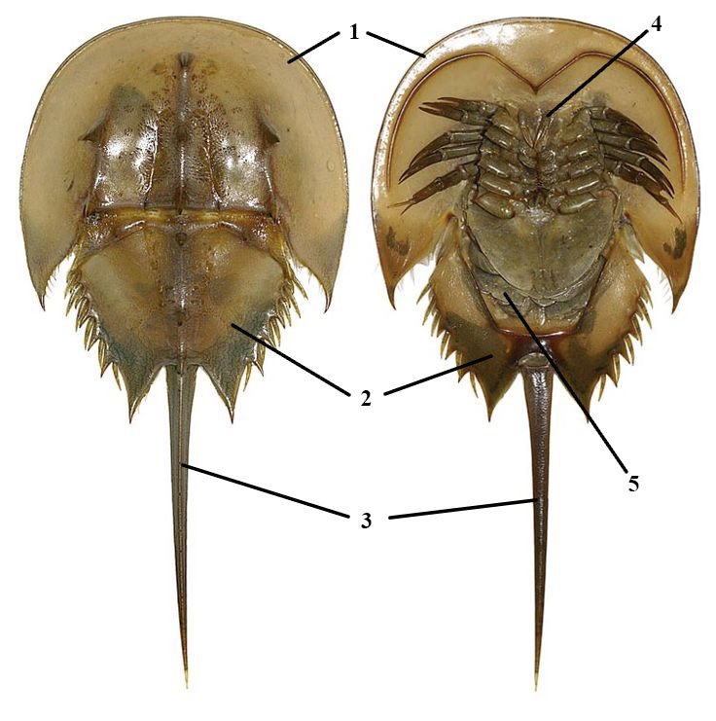
Обозначение
1 4
2 5
3

Характеристика отряда Xiphosura (Мечехвосты)
Задание 2. Рассмотрите внешнее строение представителей класса Arachnida, на рисунках укажите серым цветом головогрудь (просома), желтым цветом брюшко (опистосому), красным хелицеры и педипальпы, зеленым пары ходильных ног.
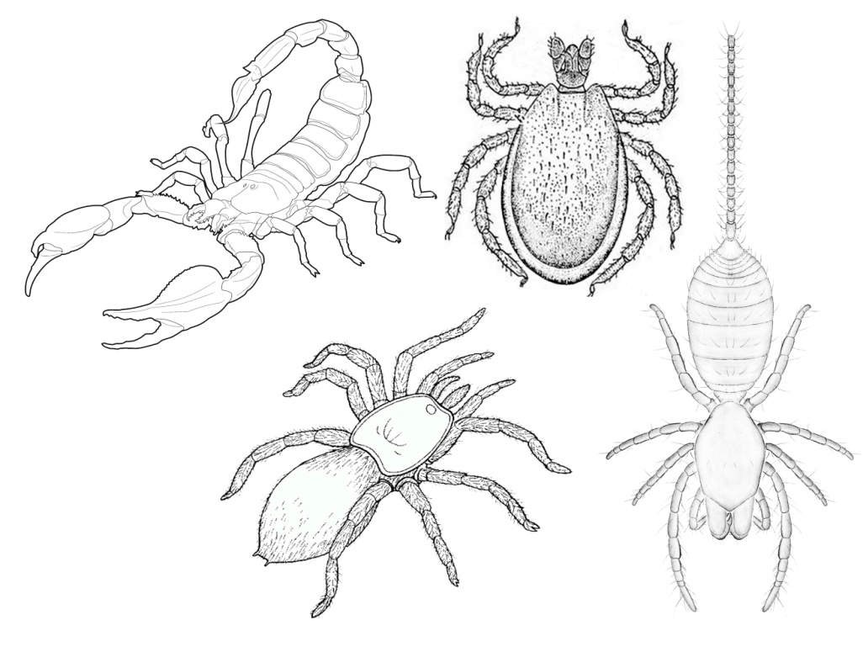
Задание 3. Как вы знаете, слабое зрение компенсируется осязанием, играющим первостепенную роль в поведении арахнид, большинство из них локализуется теле и конечностях имеются, где многочисленные осязательные волоски, к основаниям которых подходят нервные окончания чувствительных клеток. Рассмотрите покровные органы чувств арахнид. укажите их типы и их функции, сделайте обозначения.
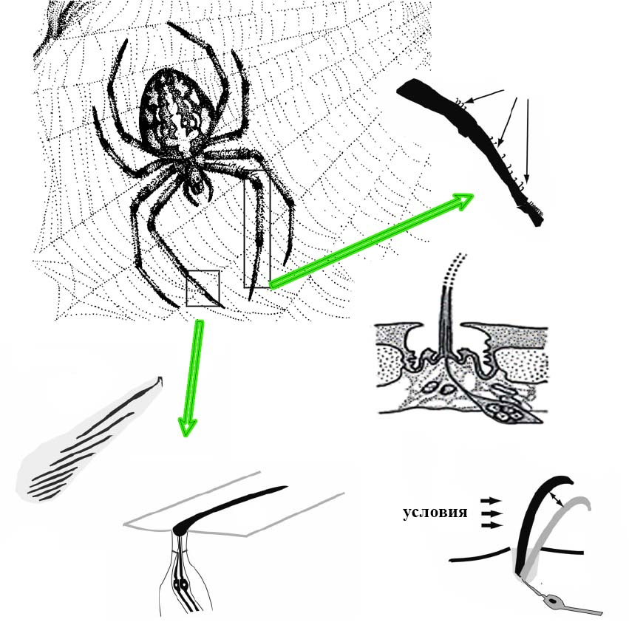

Задание 4. Рассмотрите внешнее строение морского паука из класса Pantopoda, на рисунке обозначьте цветом голову (серый), грудь (желтый) и брюшко (зеленый) а также хелицеры (черный) и педипальпы (красный).
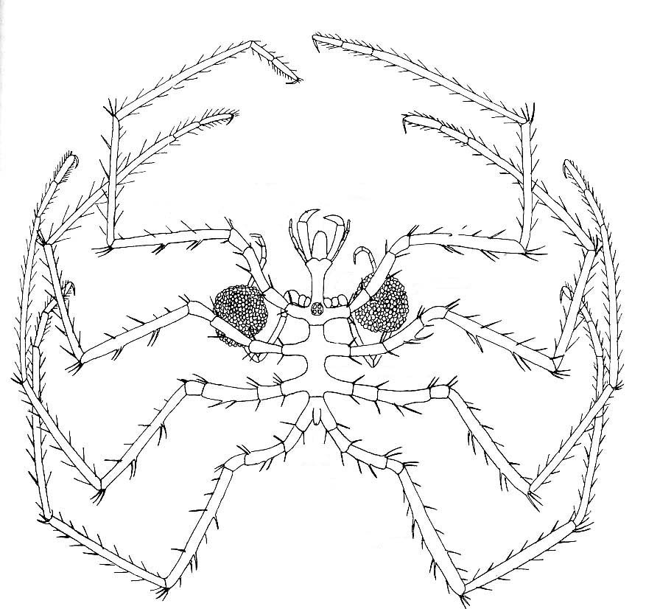
Задание 4. Рассмотрите внешнее строение клещей рисунке обозначьте цветом основные участки тела, а также хелицеры (черный) и педипальпы (красный).
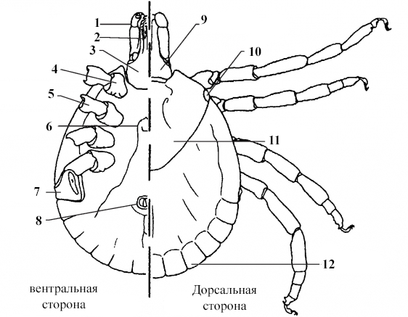

Термины
тарзальные органы

лировидные органы

трихоботрии

актинохитин

метасома

постабдомен

хелицеры

педипальпы

коксальные железы

мальпигиевы сосуды

